2022年6月18日（周六） — 2022年6月24日（周五）

自动化晨检执行情况汇总如下：

# 统一销售门户（STSP）

|  |  |  |  |  |  |
| --- | --- | --- | --- | --- | --- |
| **执行失败原因** | **类型** | **是否被测系统原因** | **本周出现次数** | **是否闭环** | **是否已解决** |
| 页面弹出异常弹窗undefined | 系统原因 | 是 | 1 | 否 | 否 |
| 结算异常，弹出异常弹窗“产品对应设备号已在在途订单中被选购，请重新选号” | 系统原因 | 是 | 1 | 是 | 是 |
| 客户为移动固话业务受限客户。 | 数据原因 | 是 | 17 | 是 | 是 |
| 打开url时，页面卡在登录界面。 | 系统原因 | 是 | 3 | 否 | 否 |
| 勾选客户时确认按钮未点到。 | 执行机原因 | 是 | 1 | 是 | 是 |

详情如下：

1、【数据原因】客户为移动固话业务受限客户。**（闭环已处理）**

20220618（周六）4个案例：【订购C+宽带的组合套餐，选择已有产品后订购关联包】、【核销】、【黑色污染违章停机资产，不允许用户要求拆机】、【一次性费用促销退订，费用项【违约金（计收）】】

20220619（周日）4个案例：【订购C+宽带的组合套餐，选择已有产品后订购关联包】、【核销】、【黑色污染违章停机资产，不允许用户要求拆机】、【一次性费用促销退订，费用项【违约金（计收）】】

20220620（周一）9个案例：【订购C+宽带的组合套餐，选择已有产品后订购关联包】、【核销】、【单产品套餐互转】、【订购组合商品，配置可选包】、【黑色污染违章停机资产，不允许用户要求拆机】、【组合商品退订】、【组合商品退订副卡】、【组合商品续约互转变更+副卡】、【一次性费用促销退订，费用项【违约金（计收）】】

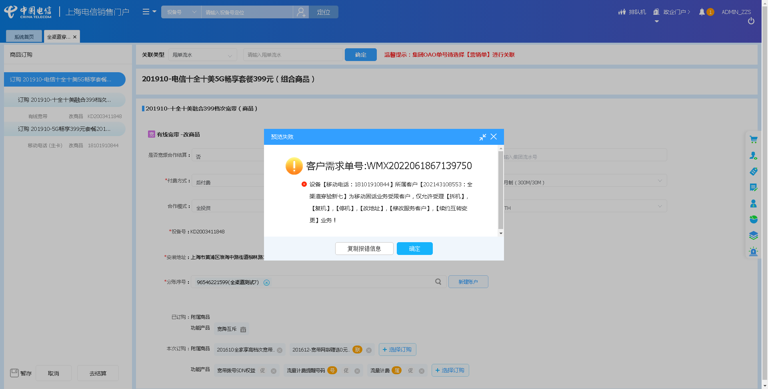

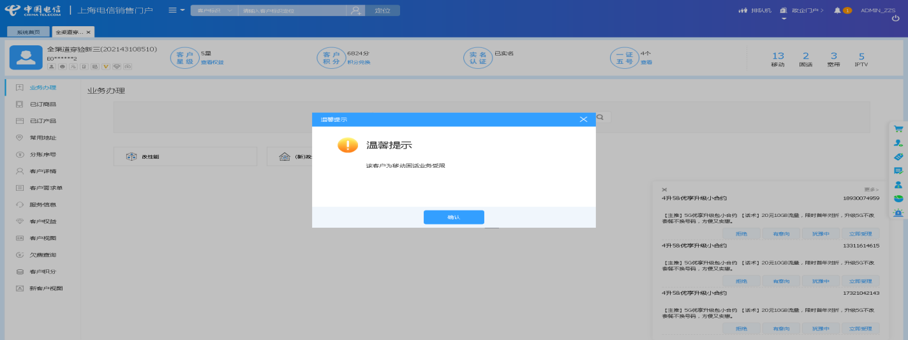

2、【系统原因】过户页面弹出异常弹窗undefined。**（未闭环处理）**

20220622（周三）1个案例：【主副卡一起过户】

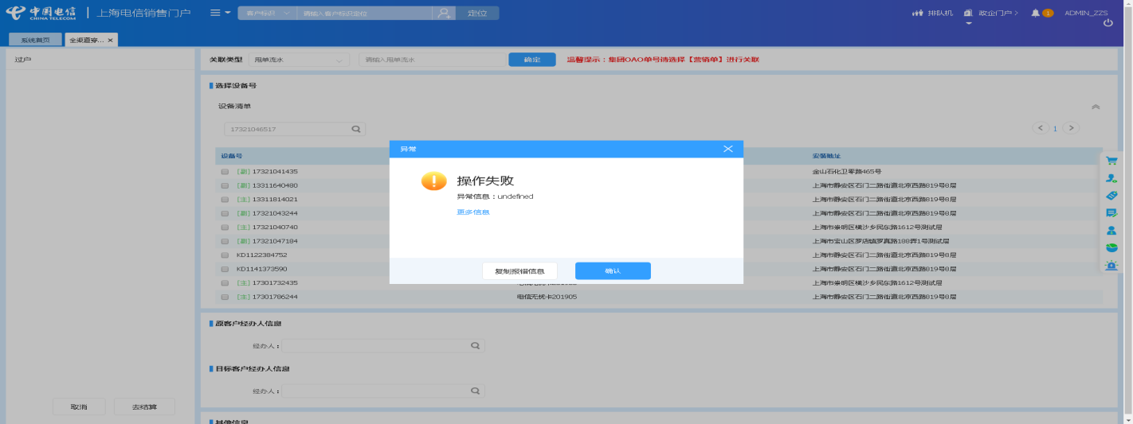

3、【执行机原因】勾选客户时确认按钮未点到。**（闭环已处理）**

20220623（周四）1个案例：【订购C+宽带的组合套餐，选择已有产品后订购关联包】

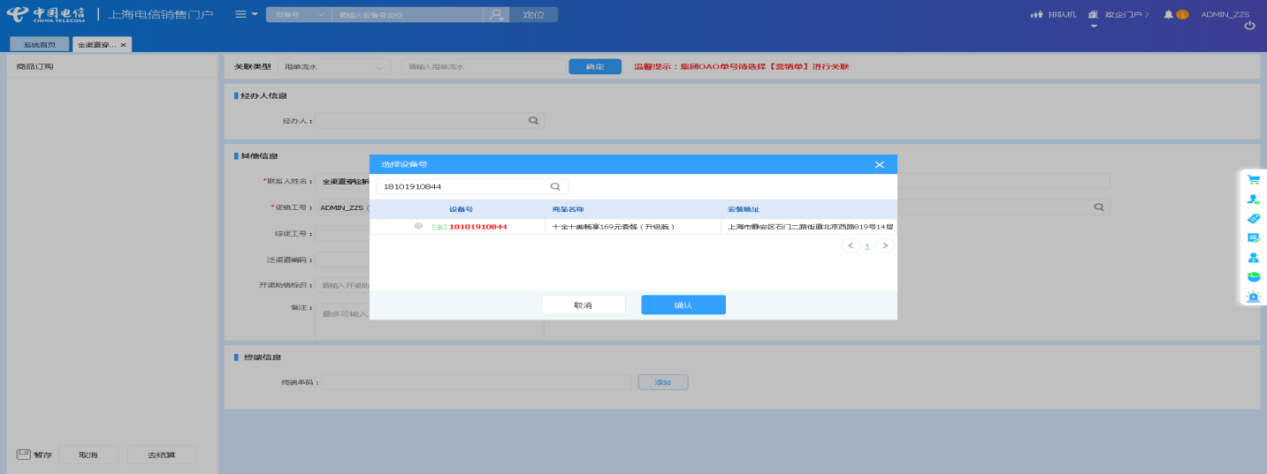

4、【系统原因】结算异常，弹出异常弹窗“产品对应设备号已在在途订单里被选中，请重新选号”**（闭环已处理）**

20220624（周五）1个案例：【改号】

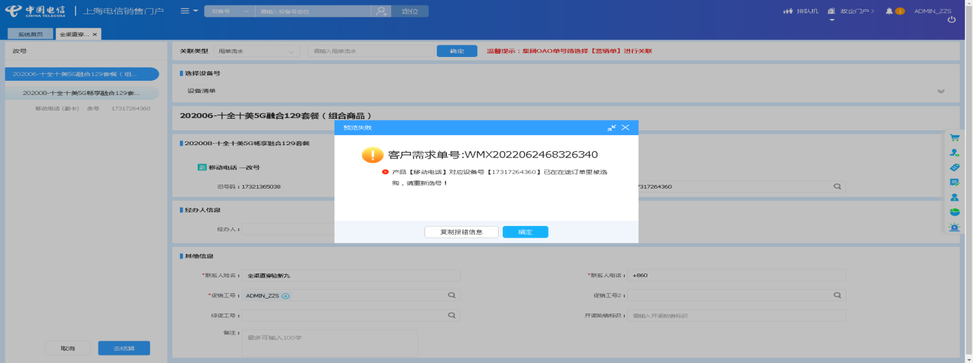

4、【系统原因】打开url时，页面卡在登录界面。**（未闭环处理）**

20220618（周六）2个案例：【新装固定电话】、【改性能移动电话_空改性能】

20220624（周五）1个案例：【携出拆机】

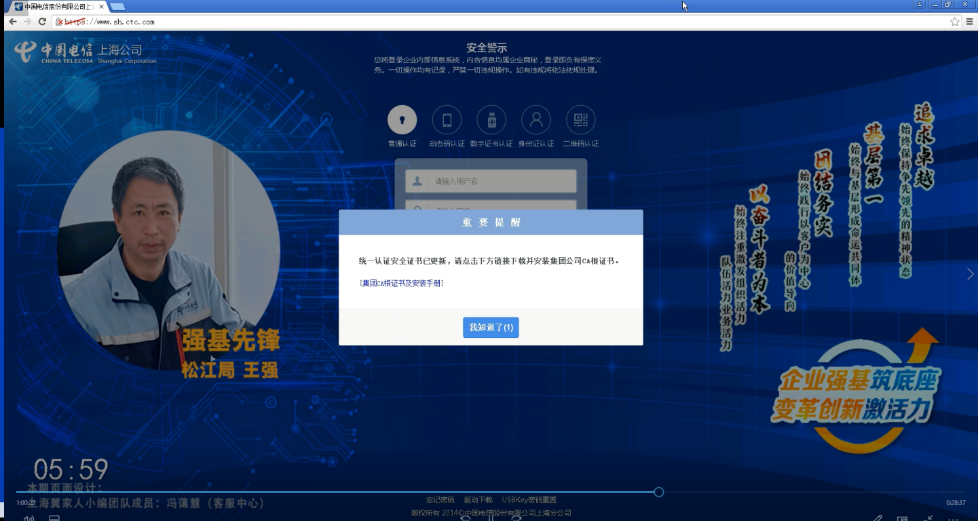

5、【系统原因】定位客户后，页面加载超时。**（闭环已处理）**

20220622（周三）1个案例：【新装固话】

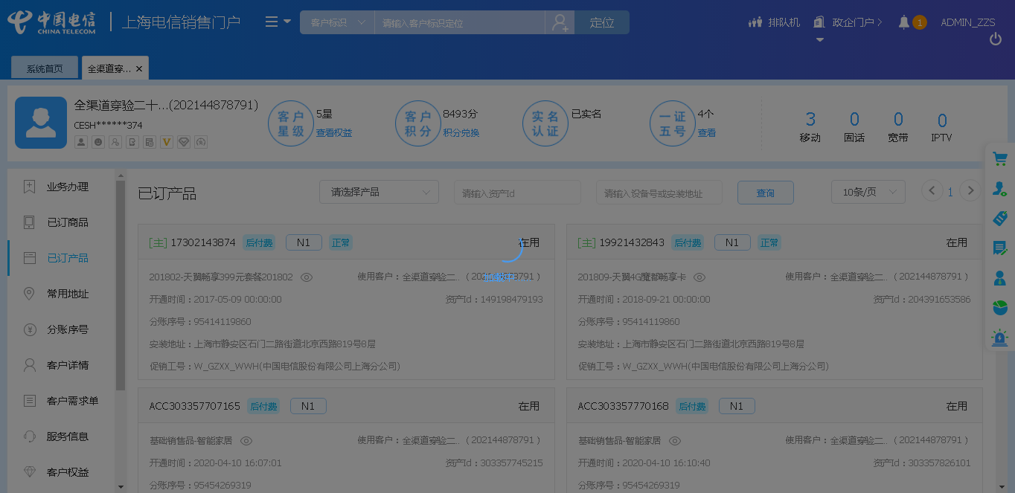

# 、政企受理工作台（BIZ）

|  |  |  |  |  |  |
| --- | --- | --- | --- | --- | --- |
| **执行失败原因** | **类型** | **是否被测系统原因** | **本周出现次数** | **是否闭环** | **是否已解决** |
| 打开url后，页面卡在登录界面 | 系统原因 | 是 | 2 | 否 | 否 |
| 点击购物车后，购物车未弹出 | 系统原因 | 是 | 1 | 是 | 是 |
| 点击拖动元素后，未显示拖动框 | 系统原因 | 是 | 1 | 是 | 是 |
| 定位客户后，页面加载超时。 | 系统原因 | 是 | 1 | 是 | 是 |

详情如下：

1、【系统原因】打开url后，页面卡在登录界面。**（未闭环处理）**

20220623（周四）1个案例：【新装-SD-WAN国内组网】

20220624（周五）1个案例：【新装-SD-WAN国内组网】

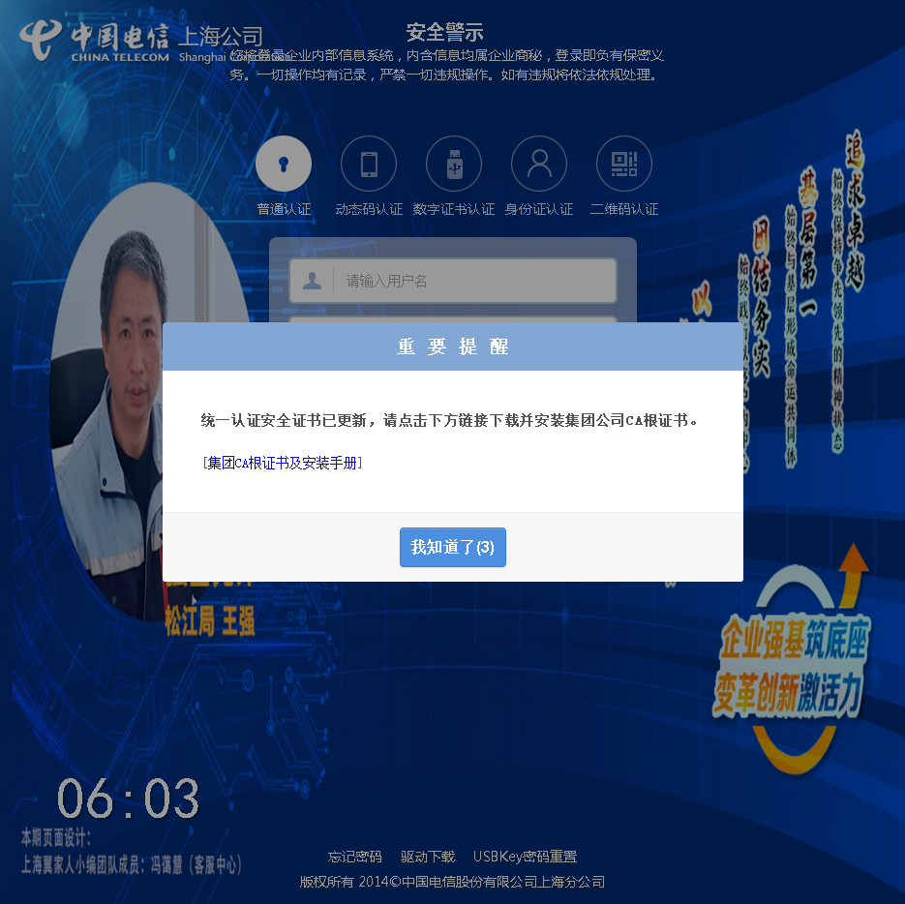

2、【系统原因】定位客户后，页面加载超时。**（闭环已处理）**

20220622（周三）1个案例：【新装有线宽带】

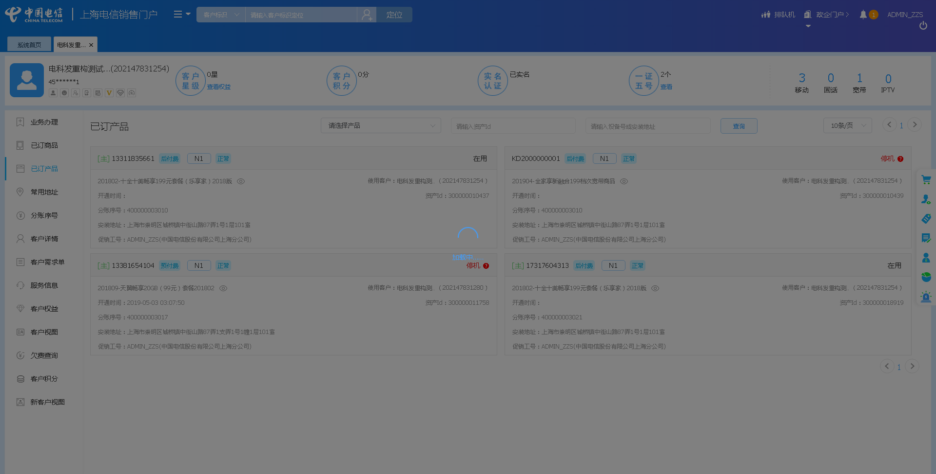

3、【系统原因】点击拖动元素后，未显示拖动框**（闭环已处理）**

20220621（周二）1个案例：【商云通--续约互转变更】

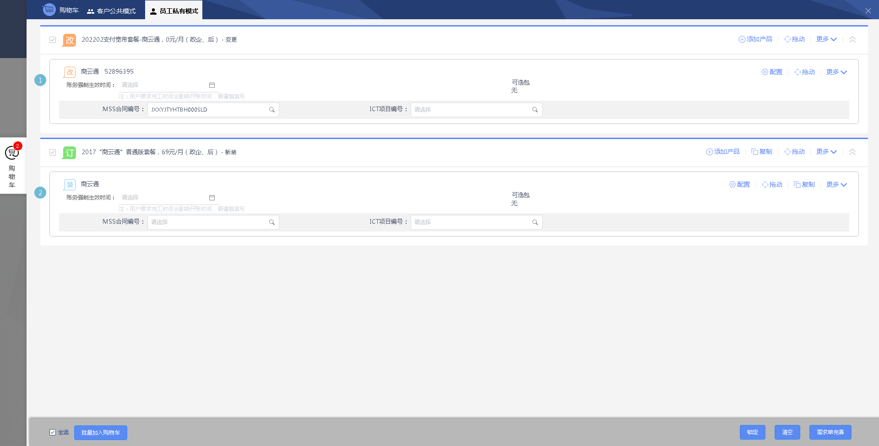

4、【系统原因】点击购物车后，购物车未弹出。**（闭环已处理）**

20220624（周五）1个案例：【商云通--转账】

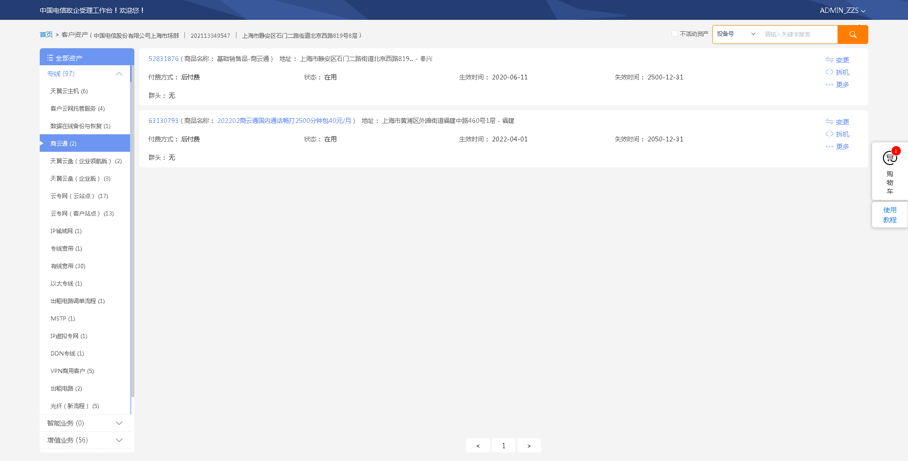

# CRM管理工作台（CMB）

|  |  |  |  |  |  |
| --- | --- | --- | --- | --- | --- |
| **执行失败原因** | **类型** | **是否被测系统原因** | **本周出现次数** | **是否闭环** | **是否已解决** |
| 打开url时，页面卡在登录界面 | 系统原因 | 是 | 1 | 否 | 否 |

详情如下：

1、【系统原因】打开url时，页面卡在登录界面**（未闭环处理）**

20220623（周四）1个案例：【修改公众客户基本信息与扩展信息】



# IAM帐务服务专区

无

# IAM帐务服务专区（备机）

无

# 计费巡查

无

# MSS巡查

无

# 多媒体（园区）

无

# 多媒体（周家渡）

无

# 上周未闭环问题跟踪：

|  |  |  |  |  |  |
| --- | --- | --- | --- | --- | --- |
| **被测系统** | **执行失败原因** | **类型** | **是否被测系统原因** | **上周出现次数** | **解决情况** |
| 统一销售门户（STSP） | 弹出异常弹窗undefined。 | 系统原因 | 是 | 7 | 未解决。 随机偶发。 |
| 统一销售门户（STSP） | 打开url时，页面卡在登录界面 | 系统原因 | 是 | 1 | 未解决。 随机偶发。 |
| 政企受理工作台（BIZ） | 查询设备号时，弹出异常框“csb号码查询失败” | 系统原因 | 是 | 1 | 未解决。 本周未发生。 |
| 政企受理工作台（BIZ） | 打开url时，页面卡在登录界面 | 系统原因 | 是 | 1 | 未解决。 随机偶发。 |
| CRM管理工作台（CMB） | 打开url时，页面卡在登录界面 | 系统原因 | 是 | 2 | 未解决。 随机偶发。 |